

Proyecto Final Ingeniería Informática 2016

Plataforma Web para centralización de camas críticas de internación en hospitales de la Provincia de Santa Fe

Informe etapa 4

Definición de una estructura de datos

4.1 Definir de la estructura de datos

La estructura de datos que utilizan los sistemas de la sectorial que implementan la gestión de camas de internación es la desarrollada en el Diagnose, siendo los sistemas de Epicrisis y Sies los que comparten la estructura definida por dicho módulo.
Epicrisis es un sistema web, pero que funciona local dentro de la intranet del efector donde está implementado. El registro de los datos en la base es similar al Diagnose, la diferencia radica en que el sistema de Epicrisis tiene un enfoque y está pensado para que lo use el médico, mientras que el Diagnose tiene el enfoque administrativo del hospital.
En la actualidad la sectorial está desarrollando un nuevo sistema web para registrar los informes de hospitalización para efectores pequeños, este sistema se llamará “Red de Internación” y utilizará la estructura de datos del Diagnose con algunas modificaciones y mejoras obtenidas de la experiencia de lo anterior. Este software web se implementará en la infraestructura de la STG y será accedido por internet. Si bien este sistema no realizará gestión de camas en un principio, la estructura de datos estará preparada para tal fin, y se podrá en un futuro migrar los Diagnose que están instalados en los hospitales grandes de la provincia. Se implementará como un módulo del SICAP y se reutilizará la admisión de pacientes de este último.
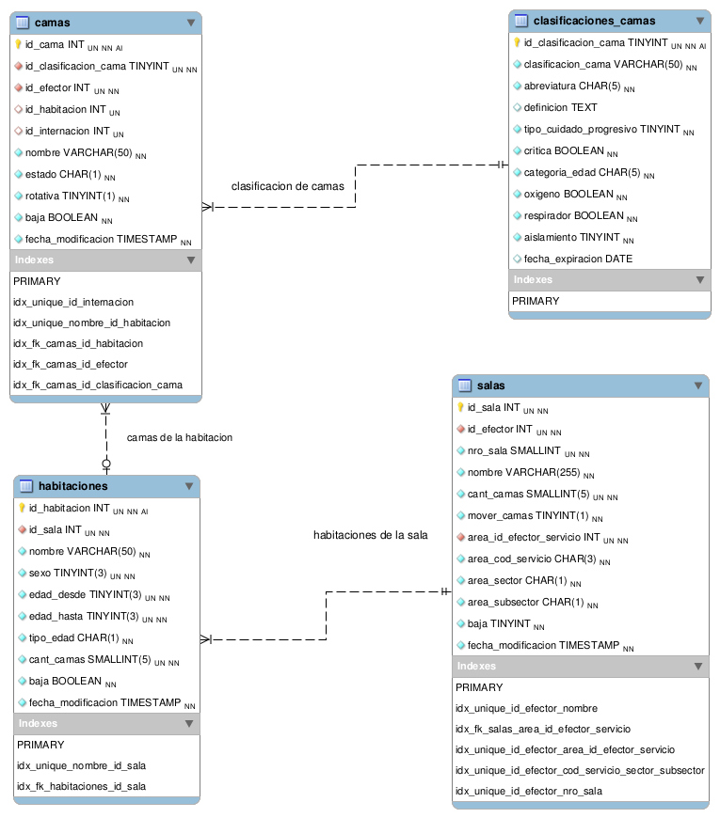
La estructura de datos del proyecto “Plataforma Web para Centralización de Camas Críticas” será la definida por la “Red de Internación”, porque los sistemas de la Sectorial de Salud apuntan a que sea dicha arquitectura de datos la que en el futuro se gestione como base única de internación de los efectores públicos. Para el proyecto se analizará y utilizará una parte reducida de la estructura, más precisamente el diagrama de entidad-relación de la configuración física de un efector, que comprende camas, habitaciones y salas.

Diccionario de datos:

Tabla: camas
Campo | Tipo | Comentario
id_cama | INT(10) UNSIGNED NOT NULL
id_clasificacion_cama | TINYINT(3) UNSIGNED NOT NULL | Clasificación de cama
id_efector | INT(10) UNSIGNED NOT NULL | Se guarda el id del efector para cuando la cama no esta asignada a una habitación
id_habitacion | INT(10) UNSIGNED NULL | Para camas rotativas esta permitido que la cama no este asignada a una habitación en un momento dado
id_internacion | INT(10) UNSIGNED NULL | Id de internación de quien esta ocupando la cama. Si es NULL la cama esta vacia
nombre | VARCHAR(50) NOT NULL
estado | CHAR(1) NOT NULL | L=libre; O=ocupada; F=fuera de servicio; R=en reparación; V=reservada
rotativa | TINYINT(1) NOT NULL | 0=no es rotativa, 1=es rotativa; Las camas rotativas pueden cambiarse de habitación o sala o no estar asignada a una habitación en un momento dado
baja | TINYINT(1) NOT NULL | 0 = habilitada; 1 = baja
fecha_modificacion | TIMESTAMP NOT NULL

Tabla: habitaciones
Campo | Tipo | Comentario
id_habitacion | INT(10) UNSIGNED NOT NULL
id_sala | INT(10) UNSIGNED NOT NULL
nombre | VARCHAR(50) NOT NULL
sexo | TINYINT(3) UNSIGNED NOT NULL | 1=hombre; 2=mujer; 3=indeterminado
edad_desde | TINYINT(3) UNSIGNED NOT NULL
edad_hasta | TINYINT(3) UNSIGNED NOT NULL
tipo_edad | CHAR(1) NOT NULL | 1=años; 2=meses; 3=días; 4=horas; 5=minutos; 6=ignora
cant_camas | SMALLINT(5) UNSIGNED NOT NULL | Cantidad de camas de la habitación
baja | TINYINT(1) NOT NULL | 0 = habilitada; 1 = baja
fecha_modificacion | TIMESTAMP NOT NULL

Tabla: clasificaciones_camas
Campo | Tipo | Comentario
id_clasificacion_cama | TINYINT(3) UNSIGNED NOT NULL
clasificacion_cama | VARCHAR(50) NOT NULL | Descripción de la clasificación
abreviatura | CHAR(5) NOT NULL | Abreviatura de la descripción
definicion | TEXT NULL | Información extra
tipo_cuidado_progresivo | TINYINT(4) NOT NULL | 0= cuidado moderado; 1= cuidado intermedio ; 2=cuidado critico
critica | TINYINT(1) NOT NULL | 0= NO critica; 1= critica
categoria_edad | CHAR(5) NOT NULL | ADU= adulto (>14 a); PED= pediatrica (>28 d y <14 a); NEO= neonatologica (<28 d)
oxigeno | TINYINT(1) NOT NULL | 0 = sin oxigeno ; 1 = con oxigeno
respirador | TINYINT(1) NOT NULL | 0= sin respirador; 1= con respirador
aislamiento | TINYINT(4) NOT NULL | 0= sin aislamiento; 1= con aislamiento (casos donde el paciente debe estar aislado de los otros por el tipo de enfermedad)
fecha_expiracion | DATE NULL | Fecha de baja de la clasificación, NULL si la clasificación esta activa

Tabla: salas
Campo | Tipo | Comentario
id_sala | INT(10) UNSIGNED NOT NULL | Concatenación del id_efector y nro_sala
id_efector | INT(10) UNSIGNED NOT NULL | Id del efector de donde pertenece la sala
nro_sala | SMALLINT(5) UNSIGNED NOT NULL | Nro de sala dentro del efector, se implementa como incremental por efector
nombre | VARCHAR(255) NOT NULL | Nombre de la sala dentro del efector
cant_camas | SMALLINT(5) UNSIGNED NOT NULL | Cantidad total de camas de la sala
mover_camas | TINYINT(1) NOT NULL | Bandera para el sistema que indica si se permite mover camas entre las habitaciones de la misma sala. por ejemplo: las incubadoras
area_id_efector_servicio | INT(10) UNSIGNED NULL | Id del servicio del efector que es el referente de la sala (concepto de área del SIPES)
area_cod_servicio | CHAR(3) NULL | Código de 3 dígitos del área SIPES
area_sector | CHAR(1) NULL | Campo sector correspondiente al área SIPES (1=varones; 2=mujeres; 3=mixto)
area_subsector | CHAR(1) NULL | Subsector correspondiente al área SIPES (4=internación; 5=CE; 6=atención domiciliaria;7=?internacion;8=?internacion)
baja | TINYINT(4) NOT NULL | Marca si la sala esta actualmente cerrada
fecha_modificacion | TIMESTAMP NOT NULL | Fecha de modificación del registro

Otras estructuras a tener en cuenta

Los datos que se consultarán y actualizarán están contenidos en las tablas mencionadas anteriormente, pero dichas tablas son una parte de la estructura completa. Para poder entender un poco más la configuración edilicia de un efector y como se relacionan las camas, habitaciones y salas en el contexto se presenta a continuación dos grupo de datos. Primero las tablas de efectores y segundo los servicios médicos.

Efectores:
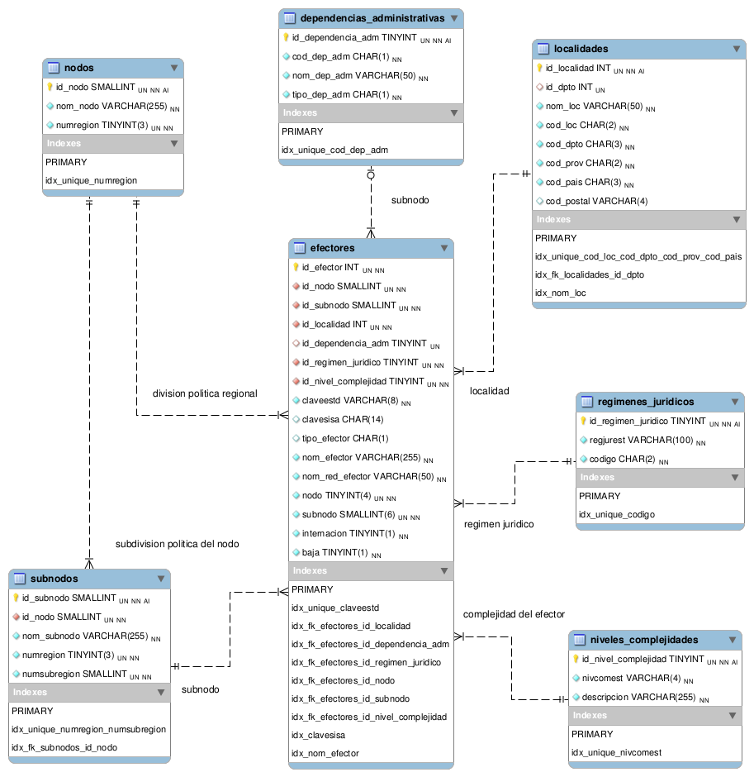

Servicios médicos:

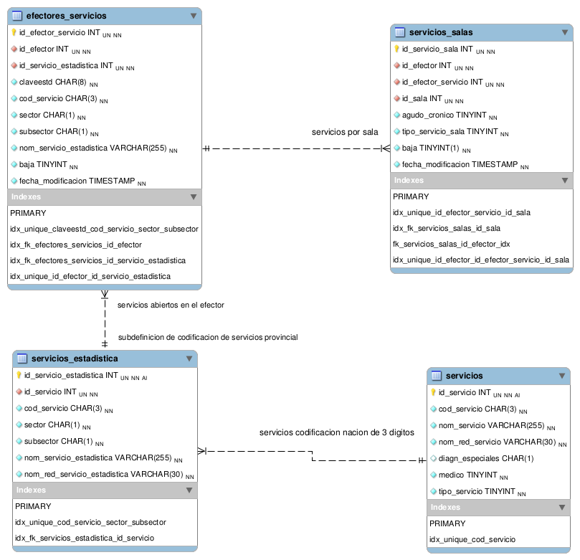
La lógica de las relaciones entre las tablas responde a que, una Sala contiene habitaciones y ésta a su vez contiene las camas. Por otro lado, cada Sala tiene asignado los Servicios médicos que ofrece. Desde la perspectiva del hospital, cada Efector tiene definido los Servicios que atiende y es el establecimiento el que define los Servicios médicos que brinda cada Sala.

4.2 Generar los scripts de creación e inicialización de datos

Los clientes del sistema Diagnose o Epicrisis comparten la estructura de datos, con lo cual es una ventaja, pero las implementaciones de los sistemas varia entre los efectores y los datos de las tablas no comparten correlación entre los id autoincrementales de los registros, además, como se menciono en el punto 4.1 la estructura de datos no es exactamente igual entre el Diagnose y la Red de Internación. Teniendo en cuenta el contexto mencionado se realizará la carga inicial de la estructura edilicia que tiene cada efector en una base de datos centralizada.
Para comenzar se hará una carga de prueba tomando como base los datos del Diagnose del hospital Iturraspe y Cullen.

Los pasos a realizar son los siguientes:

- Crear script de generacion de estructura vacía
- Crear script de carga de datos comunes a todos los efectores
- Obtener un copia de la base en producción a migrar
- Crear script de migracion de datos del efector a base centralizada
- Repetir punto 3 y 4 por cada efector

Archivos de scripts creados:

hmi2guaycuru_camas.sql

Script principal que genera y carga los datos realizando las llamadas a los otros archivos con extensión sql.

hmi2guaycuru_camas_estructura.sql

Genera la estructura de base de datos vacía. Este subconjunto de tablas es solo una parte de la estructura completa de la Red de Internación:

Las tablas incluidas son:

- camas
- clasificaciones_camas
- efectores
- efectores_servicios
- habitaciones
- localidades
- salas
- servicios_estadistica
- servicios_salas

hmi2guaycuru_camas_rutinas.sql

Se incluyen un subconjunto de las funciones implementadas en la base de datos de la Red de Internación:

Funciones incluidas:

- servicios_get_id_efector: Retorna id_efector
- servicios_get_id_efector_servicio: Calcula el id_efector_servicio
- servicios_get_id_servicio_estadistica: Retorna id_servicio_estadistica
- servicios_get_id_servicio_sala: Retorna el id_servicio_sala
- servicios_get_proximo_id_sala: Retorna el prox id_sala del efecto
- servicios_get_proximo_nro_sala: Retorna el prox nro sala del efector

localidades_efectores_servicios.sql

Carga los datos de las tablas que son comunes entre las distintas implementaciones del Diagnose, aunque en la tabla de efectores_servicios pueden existir algunas diferencias, se puede asumir que este conjunto de datos son iguales entre hospitales.

migra_hmi2_v0_9_996_a_hmi2guaycuru_camas_datos.sql

Realiza la carga de datos de camas, habitaciones y salas del hospital especificado. Debe tenerse en cuenta que es una doble tarea la realizada con este archivo, una es la reasignación de los id autoincrementales en una base centralizada que es la que concentrará todos los efectores y por otro lado la de cambios de estructura entre la versión del Diagnose implementada en el hospital y la nueva estructura de la Red de Internación.
Este archivo debe editarse para configurar el nombre de la base de datos origen y destino.

migra_hmi2_v0_9_996_a_hmi2guaycuru_camas_datos_cullen.sql

Edición de migra_hmi2_v0_9_996_a_hmi2guaycuru_camas_datos.sql para la carga de datos de camas, habitaciones y salas del Hospital Cullen.

migra_hmi2_v0_9_996_a_hmi2guaycuru_camas_datos_iturraspe.sql

Edición de migra_hmi2_v0_9_996_a_hmi2guaycuru_camas_datos.sql para la carga de datos de camas, habitaciones y salas del Hospital Iturraspe.

